Alfred Lichtenstei
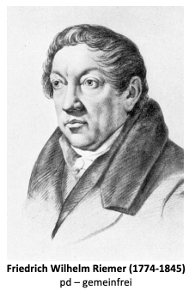
Prosa-Sonett
Friedrich Wilhelm Riemer (1774-1845), Pseudonym Silvio Romano, war ein deutscher Lehrer, Schriftsteller, Bibliothekar in Weimar, der als Sekretär (ab 1814) ▪ Johann Wolfgang von Goethes (1749-1832) bekannt geworden ist. Zugleich war er Lehrer von Goethes Sohn August.
Friedrich Wilhelm Riemer (1774-1845)
Prosa-Sonett
Vorläufig hab ich hier mit dem Sonette, das Sie verlangten, den Versuch gemacht. Freilich ist's nur der rohe Guss und hätte ich irgend nur mehr Muse noch, so macht' ich dafür gern ein andres. Doch ich wette, der Scherz wird nicht sogleich herausgebracht. Damit man gar kein Arges darin hätte, so hab ich's in Trochäen bloß gemacht. Hat's Ihren Beifall nicht, je nun so dächt' ich, wir ließen es beim Einfall bloß bewenden: es findet sich wohl sonst Gelegenheit. Ich geh indessen noch mit einem trächtig, und bin ich glücklich, es bald zu vollenden, so bing ich's Ihnen noch zu rechter Zeit.

(zit. n.:Waldmann 1998, S.254)

Arbeitsanregungen:
- Formen Sie den Text von Friedrich Wilhelm Riemer so um, dass ein Sonett in „klassischer“ Vers- und Strophenanordnung entsteht.
- Begründen Sie, warum der Text den Titel Prosa-Sonett trägt.
- Welche Wirkung geht von der Strophenanordnung im Vergleich zur Prosatextfassung aus?
- Die Strophenanordnung ist eher Gegenstand einer "»Augenmetrik« als einer »Ohrenmetrik«" (vgl. Burdorf 1995, S.97). Was bedeutet diese Feststellung im Zusammenhang mit dem obigen Text?

